|  |  |  |
| --- | --- | --- |
| МИНИСТЕРСТВО СЕЛЬСКОГО ХОЗЯЙСТВА  РОССИЙСКОЙ ФЕДЕРАЦИИ  ФГБУ «Россельхозцентр» Филиал ФГБУ «Россельхозцентр»  по Кировской области и Республике Коми | |  |
| **СИГНАЛИЗАЦИОННОЕ СООБЩЕНИЕ РОССЕЛЬХОЗЦЕНТРА**  **№ 6 от 07.05.2025 г.** |  | |

**Исх. № 573 от 07.05.2025 г.**

Адрес филиала 610007, г. Киров, ул. Ленина, д. 176-А

Контакты филиала тел.: 8(8332)330-997; 33-05-71; 35-20-20; e-mail - [rsc43@mail.ru](mailto:rsc43@mail.ru), 43@rscagro.ru

**Клубеньковые долгоносики**

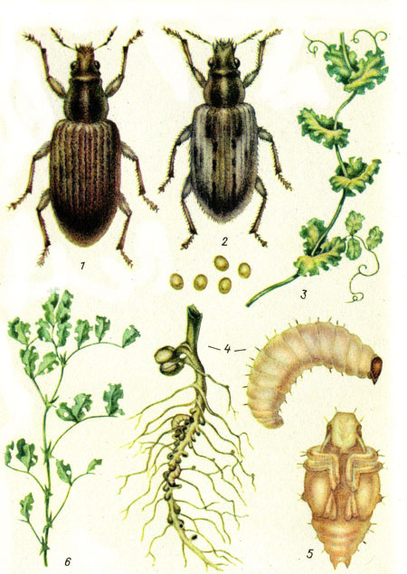Отдел по защите растений филиала ФГБУ «Россельхозцентр» по Кировской области и Республике Коми сообщает о вредоносности клубеньковых долгоносиков в посевах многолетних бобовых трав. По состоянию на 06.05.2024 г. вредителем заселено 24% обследованной площади, средневзвешенная численность составляет 2,77 экз./м², максимальная численность - 10 экз./м² в Малмыжском районе.

Клеверный долгоносик - жук длиной 3–5 мм с длинным тонким носиком, тело от светло-коричневого до черно-бурого цвета. Жук питается листьями. Самки откладывают [яйца](https://www.pesticidy.ru/dictionary/Ovum) вразброс на поверхность почвы, стебли и листья кормовых растений. Специально место не выбирается. [Яйца](https://www.pesticidy.ru/dictionary/Ovum) подсыхают и скатываются на землю, где во время дождей перемешиваются с поверхностным слоем почвы, личинки развиваются в почве, повреждая клубеньки и корни, что снижает урожайность и качество клевера.

*Экономический порог вредоносности* в фазу всходов многолетних бобовых трав – **5-10** жуков на 1 м2 или повреждение **10-15%** **листовой поверхности**; всходы зернобобовых культур – **10-15** жуков на 1 м2.

**Меры борьбы:**

* Посев зернобобовых культур в ранние сроки;
* Пространственная изоляция посевов многолетних трав от зернобобовых;
* Известкование кислых почв;
* Опрыскивание посевов одним из зарегистрированных инсектицидов при численности выше ЭПВ на основе д. в.: ***фосфорорганических соединений, пиретроидами, неоникотиноидами, карбаматами*** и другими, зарегистрированными на территории РФ.

*Для повышения стрессовой устойчивости растений рекомендуется применять инсектициды в комплексе с биологическими препаратами.*

По вопросам проведения обследований, обработок, консультаций в области защиты растений, обращайтесь в филиал ФГБУ «Россельхозцентр» по Кировской области и Республике Коми. Контакты: тел. 8(8332)330-997; 33-05-71; 35-20-20

**Применение пестицидов и агрохимикатов в сельскохозяйственном производстве проводится только после предварительного обследования сельскохозяйственных угодий (посевов, производственных помещений).**

**Строго соблюдать регламент применения, правила личной гигиены и техники безопасности.**